Amigos de Jesús y María
Ciclo C - IV domingo de Adviento

Miqueas 5, 1-4; Salmo 79; Hebreos 10, 5-10; Lucas 1, 39-45
María visita a Isabel
En aquellos días, María se encaminó presurosa a un pueblo de las montañas de Judea y, entrando en la casa de Zacarías, saludó a Isabel. En cuanto ésta oyó el saludo de María, la creatura saltó en su seno. Entonces Isabel quedó llena del Espíritu Santo y, levantando la voz, exclamó: "¡Bendita tú entre las mujeres y bendito el fruto de tu vientre! ¿Quién soy yo, para que la madre de mi Señor venga a verme? Apenas llegó tu saludo a mis oídos, el niño saltó de gozo en mi seno. Dichosa tú, que has creído, porque se cumplirá cuanto te fue anunciado de parte del Señor".

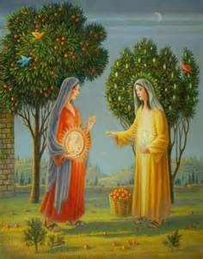
Reflexión
¿Por qué María fue a visitar a su prima Isabel? (El Ángel Gabriel le había dicho que Isabel, que nunca había podía tener hijos, estaba embarazada. Dios hizo este milagro como signo de que todo lo que el ángel le había dicho era verdad. María, que tiene un corazón muy grande, quería ayudar a Isabel, su prima, en su parto.) ¿Qué pasó cuando María la saludó? (El bebé en el vientre de Isabel saltó de gozo e Isabel, llena del Espíritu Santo, exclamó: “¡Bendita tu entre las mujeres y bendito el fruto de tu vientre!” ¿Por qué es bendito el fruto de su vientre? (El fruto de su vientre es Jesús, el Salvador del Mundo e Isabel lo sabía.) ¿Quién es el bebé en el vientre de Isabel? (San Juan Bautista, el primo que prepara el camino de Jesús.) Llena del Espíritu Santo, Isabel siente su pequeñez en presencia del Salvador y de su Madre. ¿Cómo podemos acercarnos más a Jesús y a Maria y sentir su amor y grandeza? Compartir

Actividad
En la siguiente página, escribir las palabras en las formas que les corresponden para ver el saludo de Isabel. En la otra página, escribir en los rayos palabras de alabanzas a Jesús: Jesús mi Rey, Jesús mi Salvador… Colorear.

Oración
Amable Jesús, verdadero Dios y verdadero hombre, Te damos gracias por haber venido a vivir entre nosotros, por haber darnos una Madre espiritual tan preciosa y amorosa. Enséñanos a ser humildes y serviciales como Ella, dándote siempre la gloria por todo lo que haces por nosotros todos los días. Amen.
Canción: Es de Maria, Colegio Tajamar (Ctrl Click) https://youtu.be/diBpYQB_Pj8
PPT: https://docs.google.com/presentation/d/1NEn4PLVE6IBZg2Sj3HL8LEOT4qb7nKdI/edit?usp=sharing&ouid=115268475267556305384&rtpof=true&sd=true
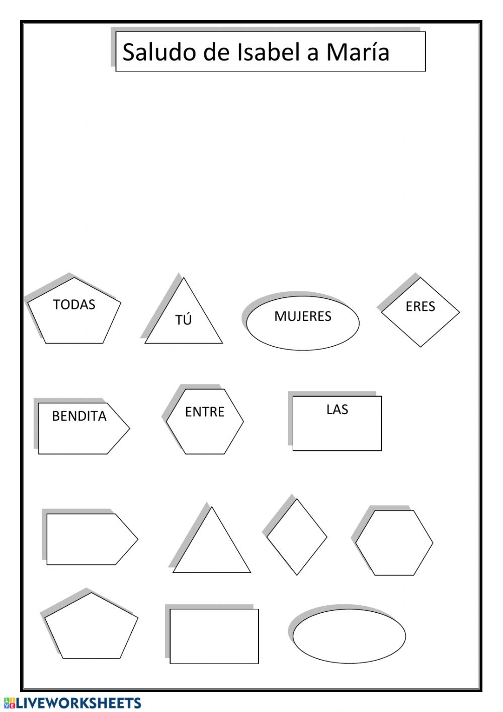
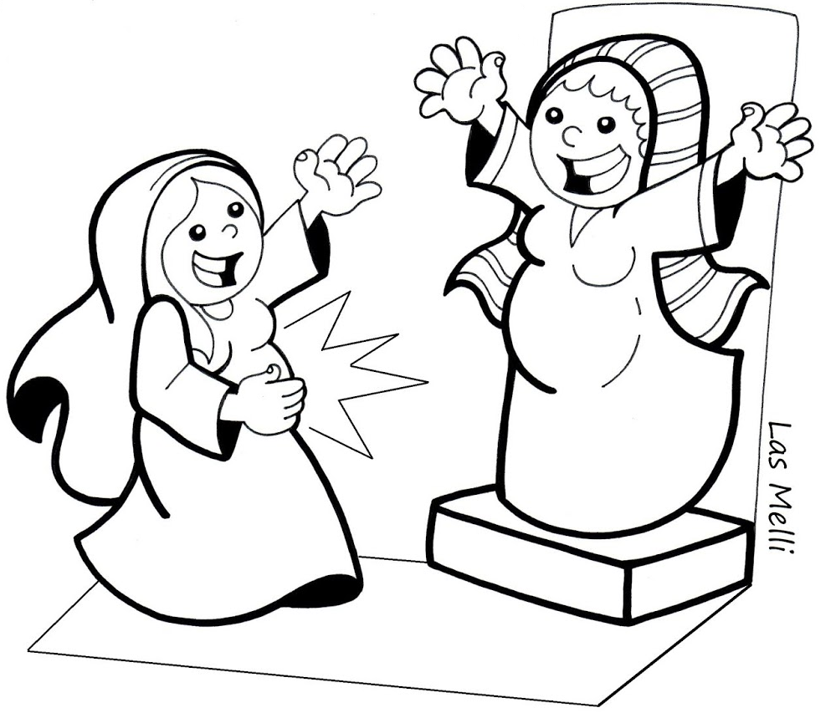
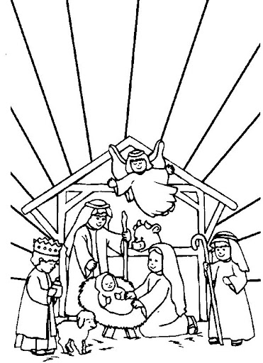
HA NACIDO EL SALVADOR DEL MUNDO

Alabar a Jesús, Nuestro Rey escribiendo palabras de alabanzas en los rayos: “Jesús, mi Rey…”. Colorear y pegar a papel de color.

